询价采购文件

询价采购编号：HDGX-2022-023

项目名称：办公桌椅沙发、办公柜询价采购项目

成都恒达光学有限公司

二0二二年十一月

目 录

第一部分 询价采购邀请函 ………………………
第二部分 供应商须知 ……………………………
第三部分 合同条款 ………………………………
第四部分 文件格式…………………………………

第一部分 询价采购邀请函

各供应商：
成都恒达光学有限公司决定对 办公桌椅沙发、办公柜询价采购项目 面向社会比选合格供应商。公司本着“公开、公平、公正”的原则和“互利共赢、共同发展”的理念，热忱欢迎有意愿与我公司合作的供应商积极参与询价采购。
一、询价采购项目说明：
项目名称：办公桌椅沙发、办公柜询价采购项目
项目内容：
名称 | 规格 | 数量 | 单位 | 备注
铝合金屏风办公桌 | 1200*1200*750 | 21 | 张 | 此三项为一组，每组需满足两人独立使用。
铝合金屏风办公柜 | 2200*1100*300 | 21 | 张 | 此三项为一组，每组需满足两人独立使用。
网布转椅 | 570*560*1000 | 42 | 把 | 此三项为一组，每组需满足两人独立使用。
大办公桌 | 1600*1600*750 | 4 | 张
办公高靠滚轮椅 | 670*620*1180 | 4 | 把
办公长条沙发 | 2130*940*840 | 4 | 张
高柜 | 850*400*1800 | 28 | 个
矮柜 | 800*300*1000 | 14 | 个
参数明细：
  图片仅供参考 | 1、面材：采用腹膜饰面板，符合国家标准浸渍胶膜纸饰面刨花板，防火、防静电、耐磨、抗紫外线；  2、基材：采用E1级实木颗粒板，符合国家标准；  3、封边：PVC封边材料，厚度≥2mm，环保要求达到E1级环保标准；全自动机械热压进行封边处理，坚固耐用。表面光滑，无节疤、环保、防静电；  4、粘合胶：选用封边胶的熔化和流动性能的高耐热性，高粘合强度，良好的低温稳定性和抗氧化性能，颜色稳定不变色。机械加工性，施胶量少并且没有拉丝产生，不会污染工件表面；  5、连接件：采用三合一，防止锁紧时脆裂。
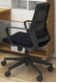  图片仅供参考 | 1、腰靠：PU一次发泡定型腰靠，紧密贴护腰椎，据人体舒适度可上下调节，调节行程达48mm。适应人体腰部曲线特点，对腰部疲劳有一定的缓解作用，进一步的起到对腰椎的保护； 2、椅背：外框采用PA+GF（尼龙+玻纤）材质。稳定性强、耐热性高、耐老化性明显提升。使用环保透气网布； 3、扶手：采用PA+GF（尼龙+玻纤）材质，一次注塑成型固定扶手。稳定性强、耐热性高、耐老化性明显提升；  4、采用50#高密一次发泡成型定型棉（较普通海绵更耐磨，耐用，环保）。采用高透气纤维布料，座前圆弧延垂，设计感强，腿部触感舒适； 5、底盘：一档倾仰锁定底盘。采用3mm防爆钢板，对人身安全起到有效防护作用；  6、气压棒：采用环保钢材，安全可靠。外观黑色喷涂处理。上下升降行程达100mm,360度灵敏旋转； 7、脚/脚架：340mmPA+GF（尼龙+玻纤）材质五星脚，一次注塑成型，强度高，通过静压测试标准，安全性高； 8、脚轮：直径60mm,采用PA（尼龙）材质。耐磨、静音，滑动旋转灵敏度高。
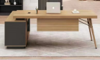  图片仅供参考 | 1、面材：采用腹膜饰面板，符合国家标准浸渍胶膜纸饰面刨花板，防火、防静电、耐磨、抗紫外线；  2、基材：采用E1级实木颗粒板，符合国家标准；  3、封边：PVC封边材料，厚度≥2mm，环保要求达到E1级环保标准；全自动机械热压进行封边处理，坚固耐用。表面光滑，无节疤、环保、防静电；  4、粘合胶：选用封边胶的熔化和流动性能的高耐热性，高粘合强度，良好的低温稳定性和抗氧化性能，颜色稳定不变色。机械加工性，施胶量少并且没有拉丝产生，不会污染工件表面；  5、连接件：采用三合一，防止锁紧时脆裂。
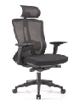  图片仅供参考 | 1、头枕：具有3D升降翻转功能，外框采用PA+GF（尼龙+玻纤）材质，使用全网材质，头枕整体升降行程达80mm，头靠翻转角度达60度；  2、腰靠：PU一次发泡定型腰靠，紧密贴护腰椎，据人体舒适度可上下调节，调节行程达48mm。适应人体腰部曲线特点，对腰部疲劳有一定的缓解作用，进一步的起到对腰椎的保护； 3、椅背：外框采用PA+GF（尼龙+玻纤）材质。稳定性强、耐热性高、耐老化性明显提升。使用环保透气网布； 4、扶手：采用PA+GF（尼龙+玻纤）材质，一次注塑成型固定扶手。稳定性强、耐热性高、耐老化性明显提升；  5、采用50#高密一次发泡成型定型棉（较普通海绵更耐磨，耐用，环保）。采用高透气纤维布料，座前圆弧延垂，设计感强，腿部触感舒适； 6、底盘：一档倾仰锁定底盘。采用3mm防爆钢板，对人身安全起到有效防护作用；  7、气压棒：采用环保钢材，安全可靠。外观黑色喷涂处理。上下升降行程达100mm,360度灵敏旋转； 8、脚/脚架：340mmPA+GF（尼龙+玻纤）材质五星脚，一次注塑成型，强度高，通过静压测试标准，安全性高； 9、脚轮：直径60mm,采用PA（尼龙）材质。耐磨、静音，滑动旋转灵敏度高。
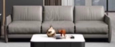  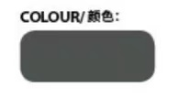  图片仅供参考 | 1、基材：采用实木内衬框架；  2、面料：采用韩皮作为面料；  3、海绵：采用环保高密度海绵；  4、扶手：采用皮子包裹软扶手，内置高密度海绵；  4、脚架：采用钢脚架，符合最新国家标准,绝不出现漆面剥落现像。喷塑无剥落、返锈、粘漆。
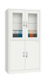  图片仅供参考 | 1、基材：采用环保≥0.6mm冷扎钢板；  2、塑粉：采用环保塑粉涂料，静电喷塑；  3、工艺：采用十工位表面前处理工序：预脱脂-脱脂-水洗-酸洗-水洗-中和-表调-磷化-水洗-钝化；  4、结构：上半部分为玻璃移门，中间为两个抽屉，下半部分为钢板双开门，均带锁。
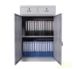  图片仅供参考 | 1、基材：采用≥0.6mm冷扎钢板；  2、塑粉：采用环保塑粉涂料，静电喷塑；  3、工艺：采用十工位表面前处理工序：预脱脂-脱脂-水洗-酸洗-水洗-中和-表调-磷化-水洗-钝化；  4、结构：中间为两个抽屉，下半部分为钢板双开门，均带锁。

二、供应商资质要求
参加本次采购活动的供应商需具备下列条件：
（一）具有独立承担民事责任的能力
（二）能提供和本业务相符的增值税专用发票
三、询价采购公告时间：2022 年11月24日— 2022年11月30日
四、询价采购公告
本公告在“成都光明光电股份有限公司官方网站（www.cdgmgd.com ）”《供求信息》专栏发布。
五、报价文件接收信息
（一）报价文件接收截止时间： 2022年11月30日17:00
（二）全部比价文件资料需装订成册、密封，并在密封处加盖本企业鲜章，若为邮寄请信封上注明项目名称和“在2022年11月30日17时00分前不得启封”的字样。
（三）误发、迟发、非纸质方式发送询价文件或询价文件无公章的，视为无效资料。
（四）报价文件接收地点：都江堰市蒲阳经济开发区光泰路12号成都恒达光学有限公司财务部。
（五）报价文件接收人：赵女士 联系电话：13699482248
六、本次询价采购联系事项
询价咨询人：黄女士 联系电话：13056680047
询价采购监督人：赵女士 联系电话：13699482248

成都恒达光学有限公司
二0二二年十一月二十四日

第二部分 供应商须知
注：标记※的条款，报价单位需完全符合且响应。
序号 | 须知项目 | 内容或要求
1 | 是否接受联合体询价 | 不接受
2 | 供应商提出问题的  截止时间 | 答疑与澄清：如对采购文件有误或有不合理要求的，距采购截止日前三天，以书面形式向采购单位提出。
3 | 采购人书面澄清的  截止时间 | 供应商在收到书面答复48小时内应以书面形式向采购人确认。
4 | 响应文件签字或  盖章要求 | 报价文件的正副本每页均须经参与厂商法定代表人或其授权代理人签字或盖章确认，并提供法定代表人或其授权代理人的身份证明并盖章。
※5 | 报价文件内容  （在文件上注明正副本） | 一式两份
※6 | 响应文件装订要求 | 装订牢固、密封，并应编制目录和连续页码（封面和扉页除外）；
※7 | 付款方法和条件 | 货物经验收合格，双方确认实际收货数量，购方收到发票挂账后次月结清货款。
8 | 是否退还报价文件 | 否
9 | 评选办法 | 采用综合评分法选择合作供应商
※10 | 资料叠放顺序 | 见第四部分 文件格式（目录）
一、中标人必须对报价文件负全责，并在中标后10个工作日内与采购人签订合同。
二、各供应商填报的单价和总价均以人民币元为单位。
三、各报价项目只能有唯一报价，不接受有选择的报价。
四、下列情况将被视为无效报价文件：
（一）报价文件未在规定时间内送达指定地点；
（二）未按照规定提供授权书原件的，为无效报价；
（三）报价文件中的各项内容填列不完整或有涂改现象的，供应商公章和供应商代表签字不齐的；
（四）供应商擅自改变货物型号、配置的；
（五）供应商的报价材料密封不符合要求的；
（六）经评审小组判定为故意压低价格，不符合市场价格规律的；
（七）法律、法规规定的其他无效情况。
五、评审工作按照恒达公司内部供应商评审管理相关规定执行。
六、澄清：供应商递交的询价文件如果个别地方提供了不完整的技术信息和数据，以及同类问题表述不一致或者有明显文字和计算错误等细微偏离问题，采购方可以书面形式（由询价小组专家签字确认）要求供应商在规定的时间内作出必要的澄清、说明或者补正。供应商的澄清、说明或者补正应当采用书面形式，由其法定代表人或授权代理人签字，并不得超出报价文件的范围或者改变报价文件的实质性内容。
供应商拒不进行澄清、说明、补正的，或者不能在规定时间内作出书面澄清、说明、补正的，询价小组将否决其报价。
七、出现下列情形之一的，评审小组有权否决供应商的报价或取消采购活动：
（一）出现影响采购公正的违法、违规行为的；
（二）供应商的报价均超过了采购预算，采购单位不能支付的；
（三）因重大变故，采购任务取消的；
（四）评审小组经评审认为所有报价文件都不符合询价文件要求的。
八、评审细则及标准
（一）评审小组只对通过初审的响应文件，根据询价通知书规定的评审程序及标准进行评价和比较。
（二）在确定评审结果后，采购人将以《供应商确认通知单》通知参与此次采购的供应商。
九、合同签订
（一）供应商须在接到（或应当接到）采购人所发出的《供应商确认通知单》10个工作日内与采购人签订正式采购合同；
（二）《供应商确认通知单》对采购人和供应商均具有法律约束力；
（三）《供应商确认通知单》发出后，采购人改变成交结果的，或者供应商放弃成交项目的，应当依法承担法律责任。

第三部分 合同条款

采购合同
购方（甲方）：成都恒达光学有限公司 电话/传真:028-87235208转6001
供方（乙方）： 电话/传真:
合同签订日期： 合同编号:
根据《中华人民共和国民法典》及相关法律的规定，甲、乙双方协商签订如下合同：
- 产品名称、规格/型号、计量单位、数量、单价及供货时间
标的名称 | 规格/型号 | 单位 | 含税单价 | 备注
备注：
二、合同履行地：四川.成都.都江堰
三、交货期限:订货日起10个工作日内.逾期交货，造成的损失由供方承担。逾期一天，按产品总价值的5‰向购方缴纳违约金，违约金将在货款中扣除。
四、质量标准：符合合同约定的特定标准，严格按购方需求，产品质量满足购方使用要求。交货时提供产品检验证明及清单。质保期：6个月
五、标的物所有权转移：标的物所有权自供方将产品交到购方指定地点，经购方验收合格时转移。
六，验收标准及提出异议期限：（1）按采购规格及质量标准进行验收，如发现产品数量，规格和质量不符合规定，购方应自收到产品之日起5个工作日内以书面方式向供方提出。供方接到购方异议，应在2个工作日内负责处理，否则视为默认购方提出的异议和处理意见。（2）因供方交付的产品不符合质量，技术要求，购方有权拒收产品；需经使用才能发现问题的，在使用后5个工作日购方以书面形式提出质量异议。要求供方免费作退货换货处理，并承担由此产生的一切费用。
七、知识产权：（1）供方承诺本合同产品及附属不存在任何侵犯他人知识产权行为；（2）当第三人主张知识产权的权利时，供方应承担由此产生的一切不利后果。（3）停止侵权禁令的法律后果时，供方应及时采取更改、替换产品等措施，否则返还全部或部分合同价款。（4）承担需方因此遭受的所有损失，包括但（不限于赔偿金、和解金、行政罚金、律师费、诉讼费以及处理该争议的必要差旅费。
八、合同有效期：
九、发票开具要求：供方须开具符合相关法规的税率为13%的增值税专用发票，由于供方开具发票不符合相关法规要求，给购方造成的涉税损失由供方全额承担。
十，付款方式：每批货物经验收合格，双方确认实际收货数量，购方收到发票挂账后次月结清货款。
十一、运输方式及到达站港和费用负担：运输费用由供方负担。
十二、合理损耗及计算方法：货到需方,以实际验收数量为准。
十三、其它约定事项：(1)供方应承担本合同项下商业秘密的保密义务，商业秘密包括但不限于货物标准、参数、价格、采购数量等商业秘密信息，本合同期满、解除而终止后，本约定的保密义务仍然有效。（2）在生产经营过程中，供方承诺遵守用工、劳动安全卫生、消防安全、环境安全等方面的法律法规，以及承诺遵守依据供方向第三方承担的义务而双方另行签订的其他特别约定。（3）凡供方违反双方约定，需方有权单方解除本合同，供方应承担需方的全部损失，并支付双方约定的违约金。
十四、解决合同纠纷的方式：双方协商解决。协商不成，由需方所在地法院裁决。
十五、本合同壹拾叁份；供方壹份、购方贰份。供需双方每次确认实际收货清单是本合同有效组成部分。本合同未尽事宜，双方协商解决，传真件有效。
甲 方： 成都恒达光学有限公司  通讯地址：都江堰经济开发区光泰路12号  邮政编码：611830  电 话：028-87235208  开 户 行：  帐 号：  （盖章）  年 月 日 | 乙 方：  通讯地址：  邮政编码：  电 话：  开 户 行：  帐 号：  （盖章）  年 月 日
甲方代表（签字） | 乙方代表（签字）

第四部分 文件格式

询价采购文件

项目名称：办公桌椅沙发、办公柜询价采购项目

项目编号： HDGX-2022-022

采购单位： 成都恒达光学有限公司

报价单位：

二0二二年 月 日

目 录

第一部分 承诺函（附件1）
第二部分 法定代表人授权委托书（附件2）
第三部分 报 价 函（附件3）
第四部分 报价表（附件4）
第五部分 ①企业营业执照复印件
②法人身份证复印件
③授权代表人身份证复印件

附件1
承诺函

成都恒达光学有限公司：
我公司作为本次询价项目的供应商，根据询价采购文件要求，现郑重承诺如下：
一、具备本项目规定的所有资格条件。
二、对询价采购文件有异议，已经在递交响应文件截止时间届满前依法进行维权救济，不存在对询价采购文件有异议的同时又参加询价以求侥幸成交或者为实现其他非法目的的行为。
三、在参加本次采购活动中，不存在与单位负责人为同一人或者存在直接控股、管理关系的其他供应商参与同一合同项下的采购活动的行为。
四、在参加本次采购活动中，不存在和其他供应商在同一合同项下的采购项目中，同时委托同一个自然人、同一家庭的人员、同一单位的人员作为代理人的行为。
五、响应文件中提供的能够给予我公司带来优惠、好处的任何资料和技术、服务、商务等响应承诺情况都是真实的、有效的、合法的。
六、如本项目询价采购过程中需要提供样品，则我公司提供的样品即为成交后将要提供的成交产品，我公司对提供样品的性能和质量负责，因样品存在缺陷或者不符合采购文件要求导致未能成交的，我公司愿意承担相应不利后果。
本公司对上述承诺的内容事项真实性负责。如经查实上述承诺的内容事项存在虚假，我公司愿意接受以提供虚假材料谋取成交的法律责任。

法定代表人签字或者加盖个人私章：
授权代表签字：
供应商名称： （盖章）
日 期： 年 月 日

附件2：
法定代表人授权委托书

成都恒达光学有限公司：
（单位名称）法定代表人授权我单位 （职务或职称） （姓名）为我单位本次授权代理人，全权处理此次 项目询价活动的一切事宜。
特此授权
（附法定代表人、授权代理人身份证明复印件）

单位名称（公章）：
法定代表人（签章）： 联系电话：
法定代表授权人签字： 联系电话：
日 期：

附件3：
报 价 函

致：成都恒达光学有限公司
根据贵公司 项目的报价邀请函，授权代表______________________（全名、职务）经正式授权并代表我公司____________________（报价单位名称）提交下述文件报价资料：（1）报价表（2）有关资格证明文件。并承诺如下：
1.报价总金额 （含税价）
2.所附报价表中规定的应提供和交付的货物报价税率为 %；
3.我公司若被选中，将按双方约定严格履行合同责任和义务；
4.报价有效期为签订正式合同之日起30个工作日内有效；

与本投标有关的一切正式往来通讯请寄：
地址：____________________； 邮编：_____________；
电话：____________________； 传真：_____________；
联系人：__________________；

报价单位名称（公章）：
法定代表人或其授权委托代理人（签字）：
日 期：

附件4：
报价表
标的名称 | 规格/型号（mm） | 单位 | 数量 | 含税单价 | 备注
铝合金屏风办公桌 | 1200*1200*750 | 张 | 21 |  | 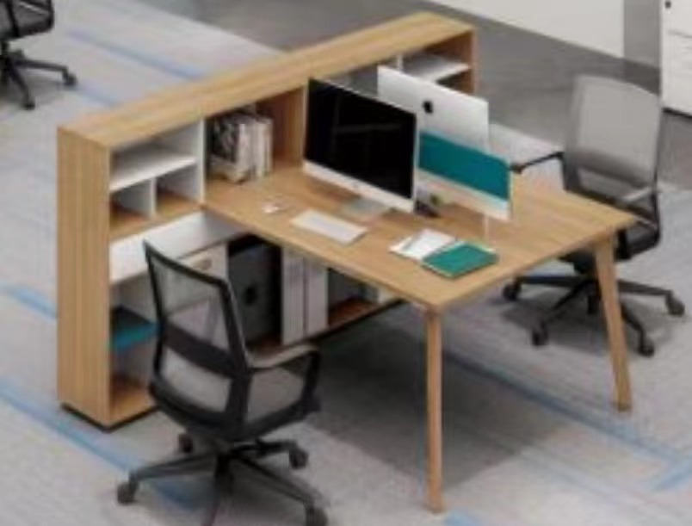  图片仅供参考
铝合金屏风办公柜 | 2200*1100*300 | 张 | 21
网布转椅 | 570*560*1000 | 把 | 42 |  | 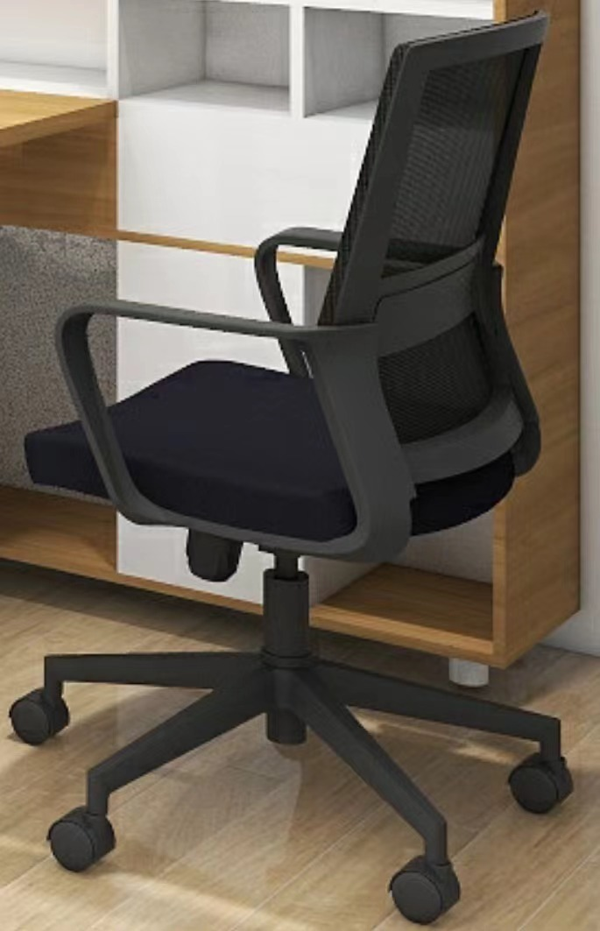  图片仅供参考
大办公桌 | 1600*1600*750 | 张 | 4 |  | 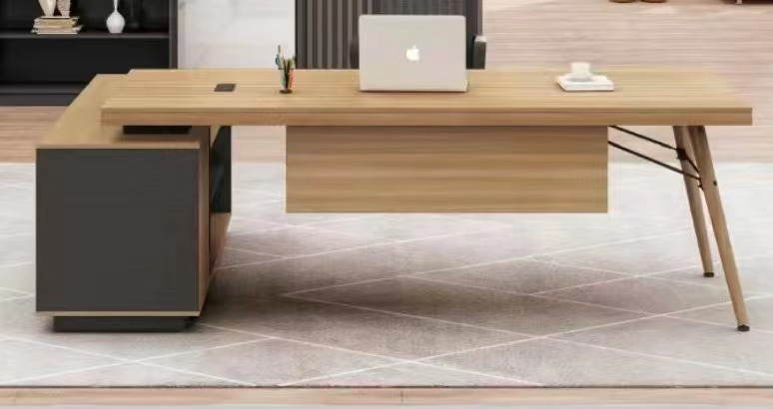  图片仅供参考
办公高靠滚轮椅 | 670*620*1180 | 把 | 4 |  | 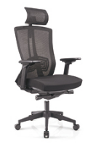  图片仅供参考
办公长条沙发 | 2130*940*840 | 张 | 4 |  | 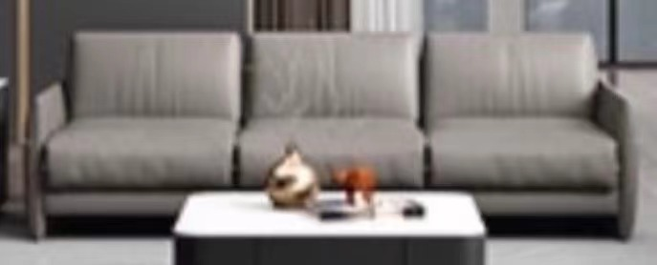  图片仅供参考
高柜 | 850*400*1800 | 个 | 28 |  | 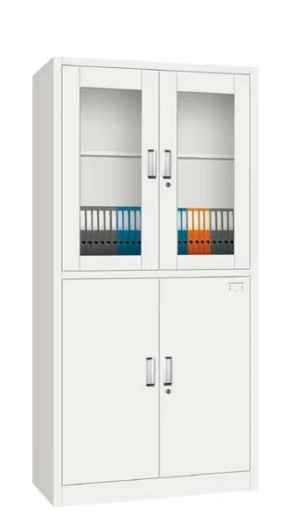  图片仅供参考
矮柜 | 800*300*1000 | 个 | 14 |  | 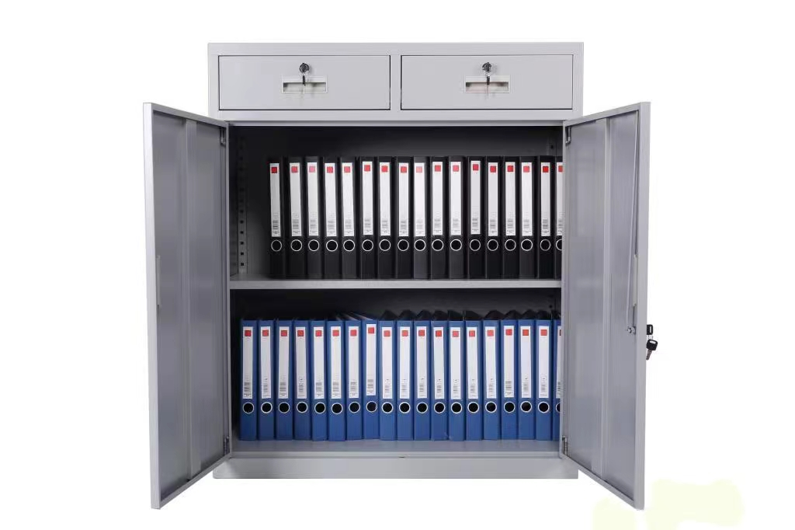  图片仅供参考

注：1、币种： 人民币 。
2、发票：开具符合相关法规的税率为 的增值税专用发票，货物经验收合格，双方确认实际收货数量，购方收到发票次月结清货款。
3、以上报价为唯一报价，不可做区间报价，区间报价文件无效。
4、询价文件中未列出的在实施过程中涉及到的其它一切费用应在报价时一并考虑，项目实施过程中不再单独结算。
报价单位名称（盖章）： 报价单位代表签字：

综合评分表
序号 | 评分指标 | 分值 | 评分标准 | 得分 | 备注
1 | 价格 | 40 | 满分40分，得分=满分值40*最低报价/报价
2 | 质量保障 | 10 | 供应商提供2019年以来国家权威检测机构出具带二维码的原材料检验检测报告（包括：E1级实木颗粒板、PVC封边条、不锈钢缓冲阻尼滑轨、不锈钢锁具、不锈钢拉手、自攻螺丝、螺杆、多媒体线盒、双层网布、阻燃海绵、三合一紧固件、气压棒、PA脚轮、冷轧钢板）提供齐全的得7分，少提供一份扣0.5分,扣完为止；  供应商提供2020年以来国家权威检测机构出具带二维码的成品检验检测报告（包括：网布转椅、钢制文件柜提供齐全的得3分，少提供一份扣1.5分,扣完为止；
3 | 样品 | 6 | 提供采购清单中“铝合金屏风办公桌”、“铝合金屏风办公柜”实物样品各1张，不提供或提供不齐全的不得分。
4 | 配置要求确认响应完整性 | 13 | 供应商所投产品材料及制作工艺完全符合采购文件要求没有负偏离的得13分；技术参数条款与磋商文件要求有负偏离的，每一项扣1分，直至本项分值扣完为止
5 | 企业信誉及履约能力 | 21 | 1.供应商提供ISO 9001：2015认证证书，认证范围至少须包括以下名称：“铝合金屏风办公桌”、“网布转椅”、“矮柜”的设计研发、生产、销售、安装和售后服务。提供齐全的得3分，少提供一项扣1分。（证书须在有效期内，提供证书复印件，原件备查，提供认监委网站公示截图。）  2. 供应商提供ISO 14001：2015认证证书，认证范围至少须包括以下名称：“铝合金屏风办公桌”、“网布转椅”、“矮柜”的设计研发、销售、安装和售后服务。提供齐全的得3分，少提供一项扣1分。（证书须在有效期内，提供证书复印件，原件备查，提供认监委网站公示截图。）  3. 供应商提供ISO 45001：2018认证证书，认证范围至少须包括以下名称：“铝合金屏风办公桌”、“网布转椅”、“矮柜”的设计研发、销售、安装和售后服务。提供齐全的得3分，少提供一项扣1分。（证书须在有效期内，提供证书复印件，原件备查，提供认监委网站公示截图。）  4.供应商履约能力良好，达到国家标准GB/T27922-2011,GB/T31863-2015并获得对应的《履约能力达标测评认证证书》认证范围至少须包括以下名称：“铝合金屏风办公桌”、“网布转椅”、“矮柜”的设计研发、生产、销售、安装和售后服务。提供齐全的得3分，少提供一项扣1分。（证书须在有效期内，提供证书复印件，原件备查，提供认监委网站公示截图。）  5.供应商提供中国环境标志产品认证证书的得3（证书须在有效期内，提供证书复印件，原件备查，提供认监委网站公示截图。）  6. 供应商提供《企业诚信管理体系认证证书》认证范围须包括以下名称：“铝合金屏风办公桌”、“网布转椅”、“矮柜”的设计研发、生产、销售、安装和售后服务。每提供一项得1分，本项最多得3分。（证书须在有效期内，提供证书复印件；提供认监委网站公示截图。）  7.供应商2020年以来，每提供一个类似业绩得0.5分，本项最多得2分。
6 | 售后服务 | 8 | 1.供应商应针对本项目制定售后服务，包括：质保期、服务承诺、接到故障通知后到达现场时间、处理好故障时间、免费培训方案、设立售后服务网点、售后服务维修点人员设置情况、提供400免费服务电话等内容。完整提供并符合项目实际情况的得8分，每有1项未提供或提供内容不符合项目实际情况的扣1分。
7 | 优先采购节能、环境标志产品 | 2 | 供应商所响应的产品中每有一项属于节能产品政府采购品目清单中优先采购范围的得1分；每有一项属于环境标志产品政府采购品目清单中优先采购范围的得1分。本项最多得2分
 | 总分 | 100 | 总得分

